华北水利水电大学大学生暑期社会实践活动

简 报
第（ 66 ）期
社会实践活动领导小组办公室 2015年8月1日
★美丽河南，赶走雾霾
★学习的渴望
★清丰寻访瑞鹏精神，加强儿童安全教育
美丽河南，赶走雾霾
——“华水之翼”实践团
7月29日，华水之翼实践团任务是把低碳生活落实到生活中。实践团今天的目的是咨询环保局专家,了解有关雾霾知识和我市现今的雾霾状况，向大众宣传雾霾知识，呼吁社会共同抗击雾霾。
雾霾天气给人们的生活造成了极大的影响，雾霾中含有可吸入的危害人体健康的污染物,它可进入呼吸道，沉积到呼吸道中，甚至引发肺心病等。来自麻省理工学院、清华大学、北京大学和希伯来大学的教授也做过一项研究，结果表明中国空气污染将缩短北方居民平均寿命5.5年。在今年我国部分地区不断大雾，对我国人民的身健康造成了影响。也发布了雾霾红色预警。为了增加市民的环保意识。我们华水之翼举办“低碳生活，驱散雾霾”的环保倡议活动。
队员们向过往市民发放了防雾霾知识宣传手册，宣传手册内容主要包括雾霾天气形成的原因、雾霾天气对人体的危害等内容，并当场传授雾霾天气发生时保护自身健康的有效措施，但发传单的时候有一个小插曲，有一部分人不肯要传单，摆摆手让不要给他，不过也有好多人笑着接过去说：“多好的活动啊！”喜欢这活动的人当然比不喜欢的多，30多份传单不到20分钟就都发完了。活动还设置了有奖问答环节，过往的人民热情参与，并积极作答，在亲身参与中对雾霾的相关知识有了深层的了解。
活动现场，华水之翼小队不仅悬挂了宣传横幅，摆放了环保宣传展板，还邀请市民在签名横幅上签名等，向来往市民宣传环保，倡导从我做起，从现在做起，从减少使用方便用塑料袋、一次性物品，禁止焚烧树叶、秸秆，少开车等这些小细节入手，远离污染。通过这种宣传来增强市民的环保意识，引导广大市民主动参与到环保的行列中来。最后，队员在醒目位置粘贴保护环境，远离雾霾的宣传海报，提醒大家增强防范雾霾、保护环境的心理。通过这次活动不但让大家更加了解了环保方面的方法，也增强了环保意识，增强了队员们的团队合作能力。同时也增强了市民对雾霾知识的了解，提高了市民们防雾霾的环保意识，使今后的学习生活中用科学、正确的方法对待身边的环境问题，更好的用自身行动保护身边的环境，利于和谐、环保的建设与发展。
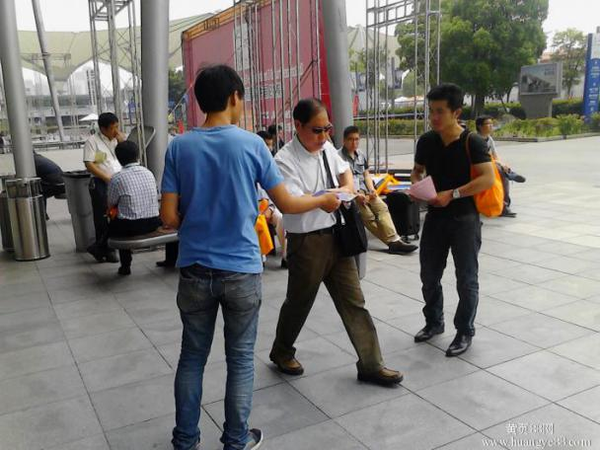
学习的渴望
——华水环艺梦想支教团
2015年7月29日，暑期实践进入尾声。车子经过了一段泥泞坎坷的路后，慢慢地驶入了村子。一下车，孩子就围着队员们，送给队员们他们的画作。简单的笔画勾勒出花朵我们未曾看过的美丽的线条。他们跟队员们说：“我们舍不得你们！”
上午，大家继续上课，暂时忘记即将的分离。中午，队员们把村长提供给实践队作为生活区的文化楼和祠堂打扫干净，中午做了个小憩，准备下午的结束仪式。
下午三点，队员们拉着队伍，喊着口号来到了处井小学。真所谓出门下雨，必有大事。突如其来的大雨并没有减低了队员们的热情，大家按照原计划在室内进行了结束仪式。“华水梦想支教团”实践队的队长刘亚鹏做了对这次三下乡活动的总结，并请了小学的校长进行了讲话。
希望通过这次三下乡活动，能让孩子们能学习到他们想学习到的东西，也让生活在城市了的队员们向他们学习农村的生活。加强人与人之间的交流沟通合作，同时也为走向社会积累经验。
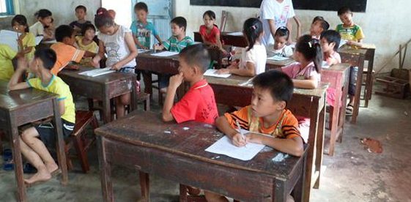
安静听课的孩子们
清丰寻访瑞鹏精神，加强儿童安全教育
——外国语学院暑期社会实践队
烈日炎炎，骄阳似火，在其他伙伴们都在享受暑假带来的休闲娱乐时，华北水利水电大学外国语学院暑期社会实践队的队员们正在英雄孟瑞鹏的家乡开启暑期社会宣讲，希望可以帮助更多的人在了解瑞鹏同学的同时，增强安全意识，提高安全知识水平，在危险发生时学会救人与自救。
7月29日清晨，为了做好即将开始的宣讲，不辜负村民们的期望，队员们早早的来到活动场地，开始了紧张的准备工作。8时村民们准时到场，因为是暑假，所以到场的大多是孩子。虽然孩子们的调皮，和理解能力较弱等因素，给宣讲带来了一定的难度，但也正是因为他们，使得这次宣讲更加特殊，更加有意义。这些可爱的孩子因为年龄小，不知道什么不该做，什么该做，他们不懂的发现危险，不懂得保护自己，甚至有的孩子家长很忙，都没有时间看管孩子，所以宣讲队的宣讲无疑给了这些孩子一个很大的帮助，因为他们急需要人来交给他们一些专业的安全知识。
为了适应孩子们的理解能力，宣讲队的队员用讲故事的方式向他们介绍了他们的英雄哥哥孟瑞鹏，讲述瑞鹏同学英勇救人的事迹。同时宣讲队的成员用简单易懂的方式教会孩子们如何防范危险，告诉他们哪些地方可以去玩，哪些不可以，教会他们在真的遇到危险时，应该怎样处理。虽然过程很辛苦，但看到孩子们的笑脸，想到这些知识可以在以后帮助他们，宣讲队的同学觉得一切都是值得的！
瑞鹏同学的家乡，虽然在这个暑假再也不能迎回瑞鹏，但是瑞鹏同学的精神传递到了家乡的每一个角落。他为我们带来了感动的同时，也敲响了警钟，希望有更多的人可以助人为乐，见义勇为，但也希望不再有英雄离我们远去。弘扬瑞鹏精神，加强安全教育！
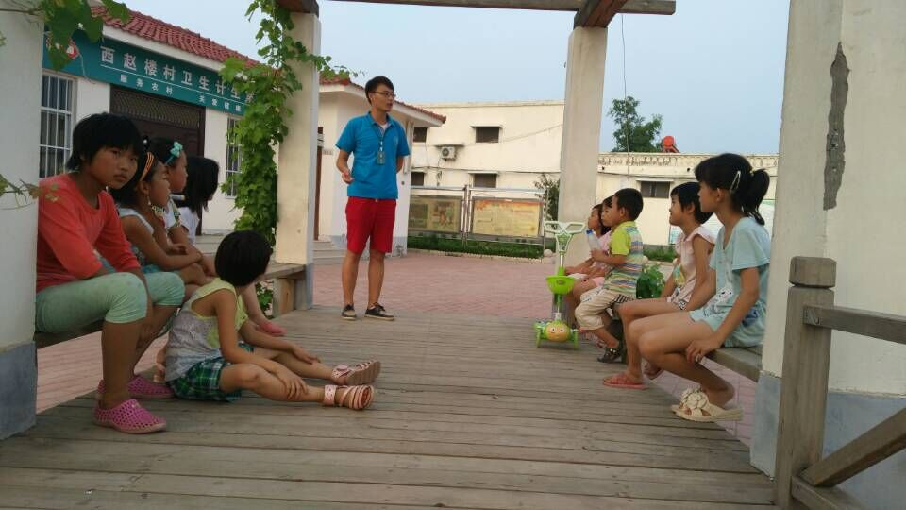

指 导：祁 萌
主 审：武玉敬
主 编：邵 聪
执行主编：周文鸣 李苗苗 韩晶晶 远杏何
联系地址：华北水利水电大学团委(450011)
联系电话：0371-69127469
电子邮箱：huashuishijian@126.com
报：团省委、校党委
送：党群各部门、各院、部、处

